13.02.2024.

Atklās metodisko materiālu komplektu skolotājiem “Bioloģija I”

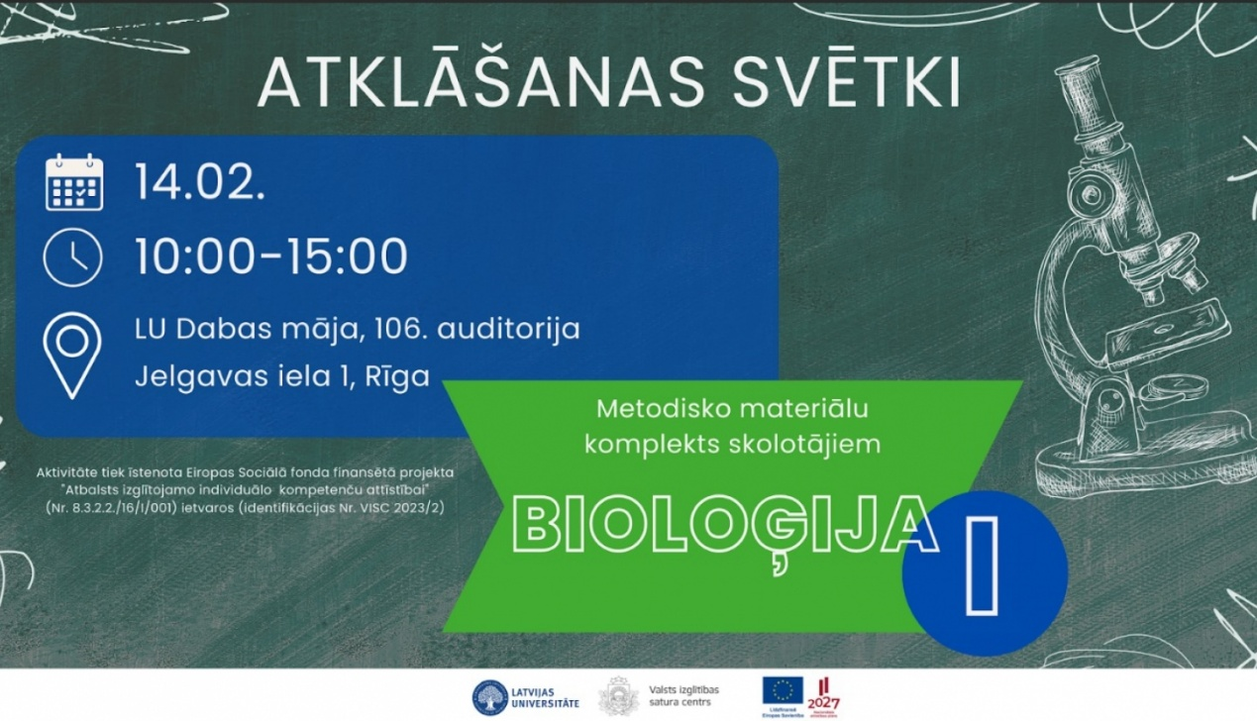

14. februārī plkst. 10.00 Latvijas Universitātes (LU) Akadēmiskā centra (Dabas māja) auditorijā Magnum atklās metodisko materiālu komplektu skolotājiem “Bioloģija I”. Metodisko materiālu komplekts izstrādāts 2023. gada laikā, sadarbojoties Latvijas Universitātei, Bioloģijas skolotāju asociācijai un Valsts izglītības satura centram, un būs pieejams vietnē skolo.lv.

Tas ir pilns metodisko materiālu komplekts skolotājiem 105 stundu apjomā. Materiāls iekļauj detalizētus stundu plānus, tai skaitā, prezentācijas skolotājiem, uzdevumus, laboratorijas darbus, pārbaudes darbus un metodiskos komentārus.

Pasākumu atklās izglītības un zinātnes ministre Anda Čakša, LU rektors profesors Indriķis Muižnieks, Valsts izglītības satura centra vadītājas p.i. Inita Juhņēviča un Bioloģijas skolotāju asociācijas vadītāja Vēsma Vijupe. Jaunizveidotā metodisko materiālu komplekta satura komandas vadītāja Dr.paed. Rita Birziņa iepazīstinās ar materiālu izmantošanu kompetenču pieejā, savukārt sasniedzamos rezultātus iezīmēs izglītības zinātnes didaktikas jomas eksperte Dr.paed. Daiga Kalniņa. Par projekta norisi un ieguldījumu STEM zināšanu pilnveidē un praktiskā pielietojumā skolās stāstīs projekta  koordinatore, LU Bioloģijas fakultātes dekāne, Dr.biol. Līga Ozoliņa-Molla.

Atklāšanas pasākumā dalībnieki tiks iepazīstināti ar projekta rezultātā izstrādāto ieteicamo optimālā līmeņa mācību programmu “Bioloģija I” un mācību materiāliem, kā arī dalīsies savā pieredzē mācību stundu izstrādē un aprobācijā, uzklausīs projekta recenzentu viedokļus un jau izmantošanā nodotā projekta “Fizika I” veidotāju priekšlikumus vietnes ilgtspējības nodrošināšanai.

Materiālu komplekts ir iecerēts kā nozīmīgs atbalsts gan pieredzējušiem skolotājiem, gan jaunajiem pedagogiem, kuri savas pedagoga gaitas ir uzsākuši nesen, vai bioloģija nav viņu pamatspecializācija. Sagatavotie stundu plāni un mācību materiāli ar bagātīgiem metodiskiem komentāriem palīdzēs izprast stundu veidotāju redzējumu Izglītības standartā izvirzīto prasību sasniegšanai.

Metodisko materiālu komplekts izstrādāts Eiropas Sociālā fonda finansētā projekta "Atbalsts izglītojamo individuālo kompetenču attīstībai" (Nr. 8.3.2.2/16/I/001) apakšprojekta *“Digitālie autorrisinājumi STEM mācību satura apguves mācīšanās stratēģiju attīstībai pandēmijas ietekmes mazināšanai Bioloģija I”* (Identifikācijas Nr. VISC 2023/2) ietvaros.

Pasākumā aicināts piedalīties ikviens interesents, iepriekš reģistrējoties: <https://conferences.lu.lv/event/531/>

